قومي بتصميم الصفحات وبرمجة الصفحات كما هو موضح بالشكل التالي :
اسم المشروع (مكتبه جرير )
- ادرجي صفحه جديده في المشروع باسم (services.aspx)
- ادرجي صفحه جديده في نفس المشروع باسم (job.aspx)

- ثم اعمل التالي داخل صفحه (services.aspx):
عمل جدول من عمودين و 6 صفوف
لون الخلفيه (سماوي )
ادرجي صوره جرير (اذا لم يوجد أي صوره)
نسقي الصفحه كما في صوره مع ادراج أدوات التحكم المناسبه
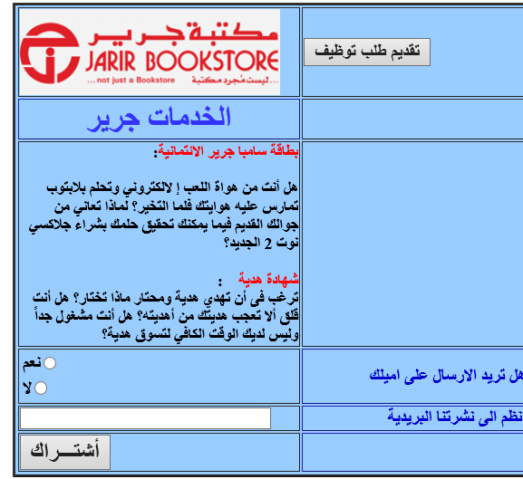
 | المطلوب:  - عند النقر على button (تقديم طلب التوظيف ) ينتقل الى الصفحه الثانيه (job.aspx).  - عند النقر على button (اشتراك ) بحيث تظهر رساله تحتوي على الاجابه نعم او لا واميل المشترك  كل اجابه في سطر ^{vbNewLine} |  | 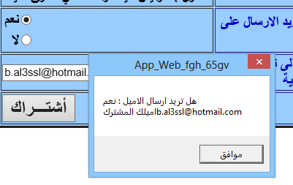
- ثم اعمل التالي داخل صفحه (job.aspx):  المطلوب:  - كل مافي التصميم من نوع RadioButtonList حوليه من خصائص بشكل "افقي" (Horizontal)  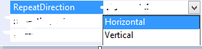  - عند النقر على button (خدمه جرير ) ينتقل الى الصفحه الثانيه ^{(services.aspx).}  - تعبئه قائمه لموقع (الرياض-جده- الدمام-مكه الكرمه- خبر)  - Textbox 4 , textbox5 حولي خصائصه الى ^{MultiLine}  - عند النقر على button (موافق )  يطبع داخل textbox5 (التالي)  - نوع الوظيفه  - والموقع المفضل للعمل  - والاسم الأول  - والاسم الأخير  - ورقم الجوال  - و نوع (ذكر او انثى )  - و الحاله الاجتماعيه  - ومهارات اللغه  - و (مقاله ) اخبرنا المزيد ..الخ ان كتب ..  كل اجابه في سطر ^{vbNewLine} |  | 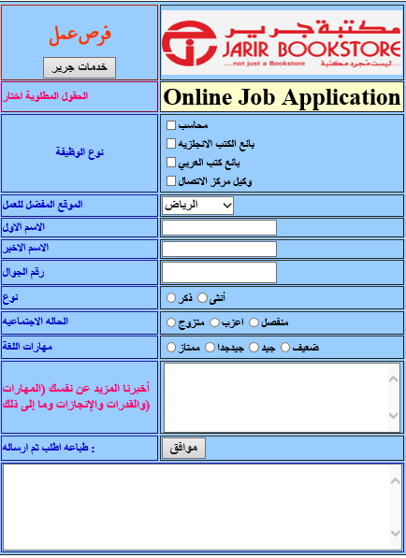
  عمل جدول من عمودين و 14صفوف
  لون الخلفيه (سماوي )
  ادرجي صوره جرير (اذا لم يوجد أي صوره)
  نسقي الصفحه كما في صوره مع ادراج أدوات التحكم المناسبة
 |  | 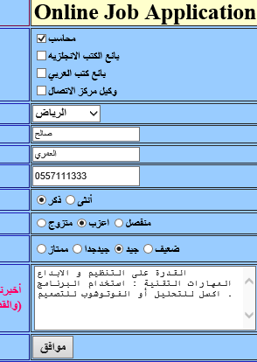
 |  | 